В Ломоносовском районе прошла экскурсия пожарно-спасательной техники.

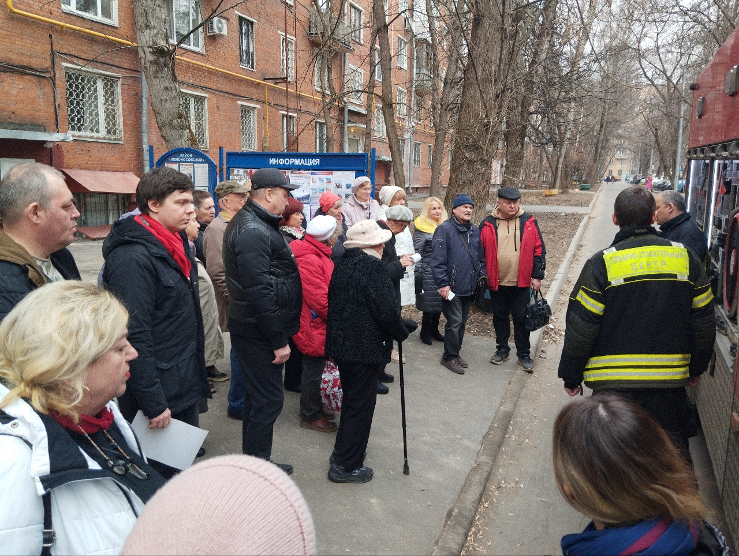

Наличие воды в пожарной машине для многих людей считается обязательным, но далеко не все осведомлены о разновидностях пожарной техники. Некоторые машины не предназначены для перевозки воды, одна из таких машин – это автомобиль газодымозащитной службы «Кобра».

Бывают ситуации, при которых автомобиль газобымозащитной службы приезжает на пожар раньше, чем пожарная автоцистерна. В этом случае спасатели занимаются разведкой пожара, эвакуируют людей и оказывают помощь пострадавшим.

О многих тонкостях работы огнеборцев жителям рассказали на экскурсии, проведенной в Ломоносовском районе. Управа района собрала своих самых активных и инициативных жителей, чтобы они распространили полученные знания в своих кругах общения: среди коллег, соседей и близких людей.

«Спасатели поделились с нами важной информацией о том, как в действительности проходит пожар и к каким последствиям он может привести. Но самой интересной частью рассказа было то, как им удается справляться с опасностями и спасать человеческие жизни», - поделился впечатлениями представитель молодежной палаты Игорь Сергеевич Лузин.